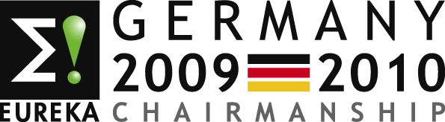

Декларация на Република България за членство в инициативата ЕВРИКА

По случай XXV сесия на Министерската конференция ЕВРИКА, проведена в Берлин на 25.06.2010 г., правителството на Република България, представлявано от Министерство на икономиката, енергетиката и туризма, приема задълженията и разпоредбите на Меморандума за разбирателство на Секретариата на ЕВРИКА, сключен между членовете на инициативата (документ ЕВРИКА 15 КМ 3b, Лондон, 19.6.97).

Освен това, в съответствие с досегашната практика на ЕВРИКА, Република България, представлявана от Министерството на икономиката, енергетиката и туризма, ще внася вноски в бюджета на Секретариата на ЕВРИКА от началото на работната 2011 г., чиято ставка ще бъде определена своевременно от Групата на високо ниво на ЕВРИКА и в съответствие с разпоредбите на Меморандума и неговото ежегодно обновявано Приложение.

При получаване на настоящото уверение и след размяна на писма между министъра на икономиката, енергетиката и туризма на Република България, г-н Трайчо Трайков от 23.09.2009 г. и председателя на Групата на високо ниво на ЕВРИКА г-н Валтер Мьониг от 03.11.2009 г., председателят на XXV сесия на Министерската конференция ЕВРИКА и министър на федералното Министерство на образованието и проучванията на Федерална Република Германия проф. д-р Анет Шаван потвърди членството на Република България в ЕВРИКА и от името на всички членове сърдечно поздравява Република България присъединяването й към инициативата.

Берлин, 25 юни 2010 г.

За Република България  Трайчо Трайков  Министър на икономиката, енергетиката и туризма | За германското председателство на ЕВРИКА,  от името на инициативата ЕВРИКА  Проф. д-р Анет Шаван  Министър на федералното Министерство на образованието и проучванията

